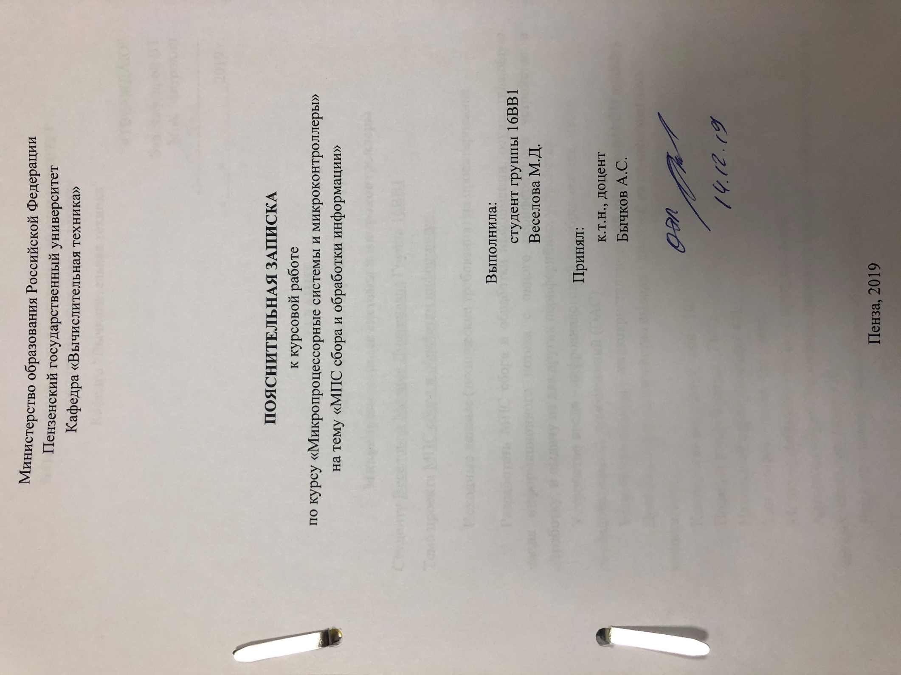

Содержание

Введение 3

1. Постановка задачи 4

2.Описание модели лабораторного стенда и используемого периферийного оборудования 5

3. Описание алгоритма 7

4. Описание программы 8

5. Руководство оператора 9

6. Контрольный просчет 10

Заключение 11

Список используемых источников 12

Приложение А. Листинг программы 13

Приложение А.1. Файл «Main.asm» 13

Приложение В. Схема электрическая принципиальная 23

Приложение C. Перечень элементов 24

Введение
В современном мире информационные технологии имеют огромное значение. Особое внимание уделяется автоматизации объемных вычислений, в основе которых лежат элементарные математические операции. Выполнение вычислений производится при помощи процессоров и микроконтроллеров.
Современные микроконтроллеры применяются практически во всех электронных устройствах, начиная с обычных гирлянд для украшения и заканчивая сложными системами управления. Использование данной аппаратуры уменьшает трудоемкость, что становится огромным преимущество при написании программ для решения сложных задач.
Также разделение программной и аппаратной части позволило унифицировать элементную базу. Один и тот же контроллер может применяться для создания множества различных устройств, что приводит к снижению стоимости производства.
Кроме того, микроконтроллеры позволяют свободно вносить изменения в алгоритм работы устройства путем загрузки новой прошивки. Этот аспект освобождает разработчика от излишней работы по «пересобиранию» продукта и тем более, переизданию его версии.
В данной курсовой работе будет использован микроконтроллер 8051, рассмотренный на специальном тренажере EdSim51.

1. Постановка задачи
Требуется разработать МПС сбора и обработки информации, осуществляющую ввод информационного потока с одного периферийного устройства, обработку и выдачу на два других периферийных устройства.
Устройство ввода – цифроаналоговый преобразователь, метод последовательных приближений (DAC).
Устройство вывода – жидкокристаллический индикатор (LCD module).
Дополнительное устройство вывода – дисплей на семисегментных индикаторах.
Количество вводимых слов – 10.
Порядок ввода-вывода – FIFO.
Начальный адрес массива – 47h.
Тип данных – целые без знака.
Метод организации цикла – с предусловием.
Алгоритм обработки информационного массива – найти количество четных чисел, меньше 150.
Язык программирования: ассемблер MCS51.

2.Описание модели лабораторного стенда и используемого периферийного оборудования
Для выполнения поставленной задачи был использован тренажер EdSim51, схема которого представлена на рисунке 1.
Электронный симулятор EdSim51 представляет собой программную модель лабораторного стенда, построенного на основе МК 8051 и содержащего набор внешних периферийных устройств, наиболее часто используемых при построении микропроцессорных систем управления. Кроме того, электронный симулятор EdSim51 имеет в своем составе необходимый набор программных средств, предназначенных для разработки и отладки программного обеспечения МК.
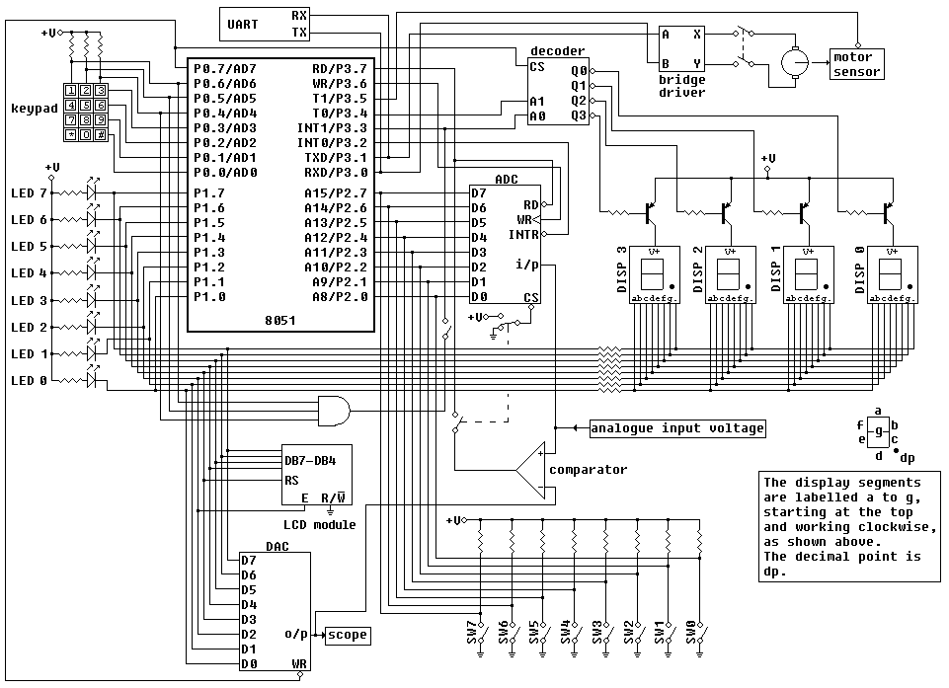
Рисунок 1 – Схема тренажера EdSim51.

Но для выполнения поставленной задачи будут использоваться не все периферийные устройства. Чтобы выполнить поставленную задачу нам понадобятся:
- Микроконтроллер 8051;
- Клавиатура 3х4;
- LCD module;
- Цифроаналоговый преобразователь (DAC);
- Компаратор;
- Дешифратор;
- Семисегментная индикация.

3. Описание алгоритма
Согласно требованиям задания, вводимая информация должна обрабатываться по следующему алгоритму: найти количество четных чисел, меньше 150. Блок схема для данного алгоритма представлена на рисунке 2.

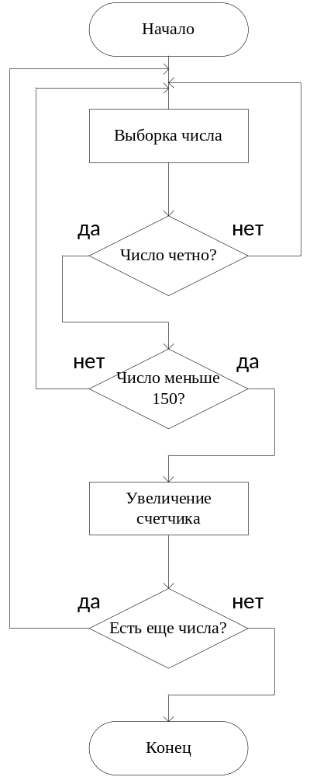
Рисунок 2 – Блок-схема алгоритма обработки информации.

4. Описание программы
Написанная программа работает следующим образом:
Первостепенно пользователь должен ввести любую последовательность из 10 чисел в память микроконтроллера с помощью ЦАП. Вводимое число задается с помощью аналогового сигнала, за который отвечает ползунок.
Затем с помощью метода последовательного приближения находится цифровой аналог заданного напряжения, который записывается в память. Процесс повторяется 10 раз.
После этого начинается обработка заданной последовательности чисел с помощью алгоритма описанного в пункте 3, ведется подсчет количества четных чисел, меньших 150. Результат помещается в память.
Затем происходит вывод последовательности чисел на LCD модуль.
В завершении результат работы алгоритма будет представлен на семисегментной индикации.

5. Руководство оператора
После запуска программы устройство находится в режиме ожидания ввода данных.
Пользователю необходимо подать на вход 10 чисел с помощью ЦАП.
После того, как значение будет введено, пользователь выставляет с помощью ползунка нужное значение напряжения, предварительно убедившись, что включен компаратор. Затем в режиме работы клавиатуры «Pulse» он нажимает кнопку «*», что разрешает нахождение цифрового аналога заданного напряжения.
Далее необходимо дождаться завершения выполнения поиска нужного числа. Этот процесс можно пронаблюдать с помощью осциллографа – на нем должна установиться прямая линия. Весь процесс необходимо повторить 10 раз.
Завершив обработку введенной информации программа, согласно заданному алгоритму, должны отобразить результат на семисегментную индикацию, а саму последовательность чисел на LCD модуль.

6. Контрольный просчет
На вход были поданы числа в шестнадцатеричной системе: 99, 9F, CA, 78, B4, C1, 94, EC, B6, C5.
По заданию необходимо найти количество четных чисел меньше 150. При таком условии программа должна выбрать числа: 78 и 94, поскольку в десятичной системе счисления они равны 120 и 148 соответственно.
После запуска программы на семисигментном индикаторе при указанном выше наборе данных должны быть отображены числа 78 и 94.
Результат работы программы, отображен на рисунке 3.
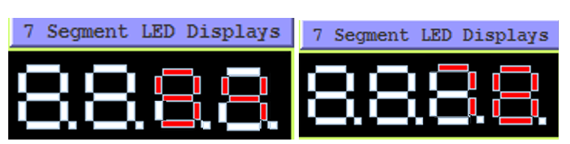
Рисунок 3 – Результат работы программы.

Заключение
При выполнении данной курсовой работы были получены навыки работы с микроконтроллером, освоены методы преобразования аналоговых сигналов в цифровой вид.
Была разработана микропрограмма для сбора информации и ее дальнейшей обработки с заданными условиями.
Кроме того, изучены способы вывода информации, а именно вывод информации при помощи семисегментную индикацию на LCD модуль, а также методы обработки нажатия клавиши на клавиатуре.
В результате отладки и тестировании были обнаружены и исправлены все возникшие ошибки. Программа выдает корректный результат при всех заданных наборах данных.

Список литературы
- Example Programs [Электронный ресурс]: URL: http://www.edsim51.com (дата обращения: 24.11.2019);
- Баранов В.Н./ Применение Микроконтроллеров AVR: схемы алгоритмы программы. — Додэка-XXI.: Москва, 2006. — 300 с;
- Программирование МК AVR [Электронный ресурс]: URL: http://www.edsim51.com (дата обращения: 19.11.2019).

